**Informace – pro úpravu oken autobusů, které jsou označeny jako únikové východy, platí zvláštní požadavky pro lepení reklamní fólie.**

Při lepení folií na autobusy je nutné věnovat zvláštní pozornost oknům, které slouží jako únikové východy – viz obrázek. Na úniková okna je zakázáno lepit jekékoliv fólie (reklamní, zatmavovací, bezpečnostní) s výjimkou speciální fólie, schválené na úniková okna. Úniková okna jsou tvořena tvrzeným sklem, které se musí „vysypat“ při jeho rozbití speciálním kladívkem. To může v případě požáru autobusu zachránit cestujícím život před jejich udušením. Pokud je na únikové okno nalepena fólie, okno se sice rozbije na drobné úlomky, ale nalepená fólie zabraňuje jeho „vysypání“. Specální fóle, určená na úniková okna, se při rozbití okna „rozthá“ společně s tvrzeným sklem na malé kousky a tím umožní „vysypání“ okna. Pro montáž speciální fóle na úniková okna platí zvláštní pravidla, která jsou uvedena v metodice MD na kontrolu zasklení.

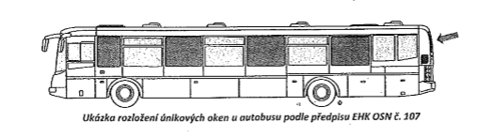

Při lepení únikových oken autobusu je nutné ověřovat tyto předepsané požadavky:

• Schvalovací štítek, nalepený na únikovém okně, musí nad rámec obsahovat text: „URČENO NA ÚNIKOVÁ OKNA“ – viz obrázek

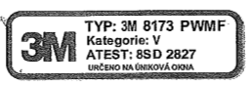

• Reklamní folie musí být ukončena 10 mm před místem upevnění skla k vozidlu (zasklívacímu profilu).

• Při montáži folie musí být zachována původní označení únikových východů, místa úderu kladívka a ostatní povinné označení umístěné na skle v prostoru prováděné úpravy. Mezi původním označením a namontovanou folií, musí být zachován prostor o šířce 10 mm bez folie – viz obrázek.

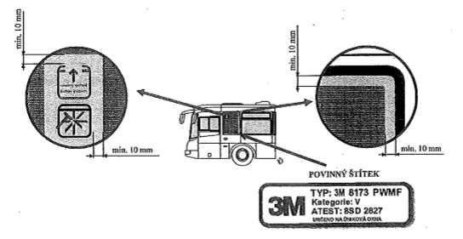

Všechny zmiňované informace, s výjimkou Přílohy, jsou uvedeny v „Metodice MD na kontrolu zasklení“.